BuurtVitaal laat zien wat er in de omgeving speelt. Of het nu gaat om nieuws, meldingen openbare ruimte, bekendmakingen of voorzieningen in uw gemeente, met BuurtVitaal biedt u inwoners een compleet overzicht. Met eenvoudige hulpmiddelen stimuleert u de participatie en krijgt u inzicht in de waardering en beleving van uw gemeente. En BuurtVitaal is makkelijk uit te breiden.

Bekendmakingen
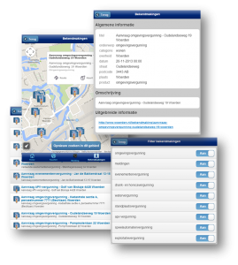
Laat zien welke vergunningaanvragen en bekendmakingen er in uw gemeente zijn. BuurtVitaal laat alle informatie zien op de kaart of via een lijst. Gebruikers kunnen hun eigen filters aanbrengen en worden voor de uitgebreide informatie doorverwezen naar uw eigen site.

Meldingen openbare ruimte

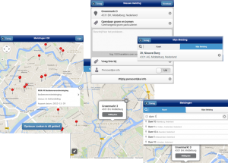

BuurtVitaal biedt een complete oplossing voor meldingen openbare ruimte. De oplossing is geheel gebaseerd op de Open311-standaard en kan ook direct met uw zaak- of meldingensysteem gekoppeld worden. Statuswijzigingen zijn dan direct zichtbaar. U bepaalt uw eigen categorieën waarover meldingen kunnen worden gedaan. BuurtVitaal herkent automatisch de gemeente en past de categorieën direct aan. Gebruikers kunnen foto’s toevoegen en zelf kiezen of ze hun persoonlijke informatie willen meesturen.
Meldingen kunnen in heel Nederland worden gedaan. Via een klik op de kaart of via het zoekscherm kan eenvoudig de juiste locatie worden gevonden.
Door het gebruik van de Open311-standaard binnen het Civity Platform kunnen meldingen ook direct aan datasets worden gekoppeld (zie kaarten).

Kaarten
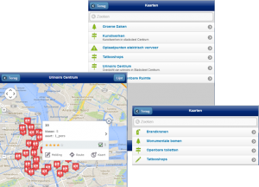

BuurtVitaal maakt gebruik van open data die via de Civity Open Data Store wordt ontsloten. Uw informatie over voorzieningen, bomen, afvalinzameling, monumenten, oplaadpalen en ga zo maar door, is met enkele stappen direct beschikbaar voor gebruikers. Participatie begint met transparantie en laten zien wat er allemaal is.

Participatie
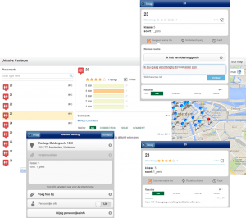

BuurtVitaal biedt unieke mogelijkheden om de interactie met gebruikers, op basis van uw open data, te bevorderen. Bij elke dataset is aan te geven welke vormen van interactie mogelijk zijn. BuurtVitaal biedt drie mogelijkheden: waarderingen (1-5 sterren), stemmen (“likes”) of reacties/commentaren. Het Civity dashboard geeft inzicht in alle opmerkingen en biedt de mogelijkheid direct een reactie terug te sturen. De betrokkenheid neemt toe als er sprake is van waardevolle interactie.
BuurtVitaal biedt ook de mogelijkheid om bij elke dataset vooraf aan te geven of een melding openbare ruimte mogelijk is. BuurtVitaal laat dan een icoon zien voor het doen van meldingen en vult alle informatie vooraf in, zoals de juiste categorie en de relevante open data. Het mes snijdt aan twee kanten: de gemeente krijgt een correcte melding met alle gegevens en de gebruiker hoeft geen aanvullende informatie in te tikken of op te zoeken.
BuurtVitaal biedt nog veel meer opties, zoals nieuwberichten en evenementeninformatie BuurtVitaal is eenvoudig uit te breiden met nieuwe modules, zoals bijvoorbeeld enquêtes of vragenlijsten.

Makkelijk melden met Open311
Gemeente besteden veel aandacht aan de kwaliteit van de openbare ruimte en stimuleren de betrokkenheid van inwoners bij hun leefomgeving. Daarvoor zijn steeds meer handige ‘apps’ beschikbaar: om meldingen te doen, vergunningaanvragen te bekijken of de bestemming van een perceel te onderzoeken. In welke mate sluiten deze aan op het gemeentelijke proces en onderliggende systemen?
De verbinding tussen innovatieve, nieuwe apps en de interne organisatie van een gemeente is lastig. Meldingen via apps sluiten veelal niet aan op het proces van gemeenten. De aanvraag komt als e-mail binnen, wordt handmatig verwerkt waardoor de voortgang niet (geautomatiseerd) gemeld kan worden. Als resultaat wordt het klant contact centrum (KCC) gebeld met vragen.
Overheden stellen in toenemende mate open data beschikbaar. Maar u zit niet te wachten op afzonderlijke afspraken met verschillende leveranciers over de aanschaf en het beheer van toepassingen die op basis van de beschikbaar gestelde data worden ontwikkeld. U wilt innovatie stimuleren maar ook graag verwijzen naar standaarden die iedereen kan gebruiken. En u wilt de garantie, dat het veilig, betrouwbaar en beschikbaar is. In plaats van een focus op de ontwikkelingen van toepassingen zou een gemeente zich moeten richten op:
- het verhogen van de kwaliteit van de data;
- de realtime ontsluiting van open data;
- de ontwikkeling van standaard koppelvlakken.

Systemen van gemeenten – waaronder veel zaaksystemen – kunnen niet omgaan met de verschillende standaarden. Open311 zorgt ervoor dat een bericht op de juiste manier wordt vertaald en goed wordt afgeleverd. Het mes snijdt zo aan twee kanten: zowel voor de gemeente als voor ontwikkelaars biedt het Open311 platform grote voordelen. Een gemeente heeft maar één aansluiting nodig en hoeft niet meer te kiezen voor een specifieke app. En elke ontwikkelaar heeft via Open311 op een gestandaardiseerde manier toegang tot dezelfde informatie.

